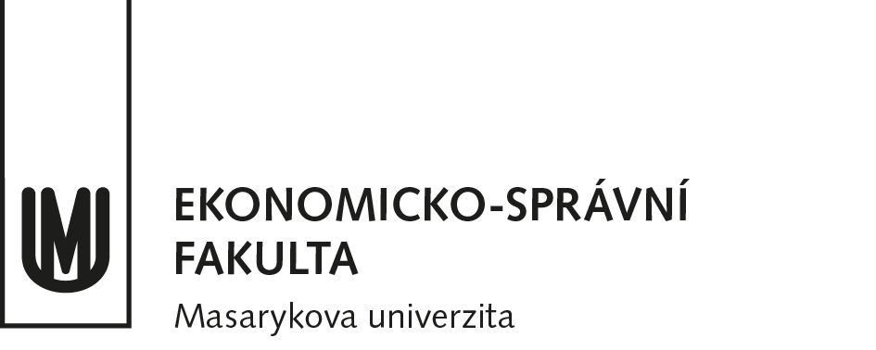

# Konzultování (counselling) jako metoda rozvoje a vzdělávání vedoucích pracovníků pro udržitelný rozvoj managementu

## Horáková, Aneta; Jedináková, Jana

Klíčová slova: counselling, consulting, management couselling, management development, methods of educations,

### Abstrakt

Text

### Úvod

Xxx

### Teoretická východiska

Vzdělání a rozvoj zaměstnanců pro udržitelný rozvoj managementu

Veber (2009) říká, že je nezbytné, aby organizace reagovala na neustále se měnící požadavky okolí, a to pomocí formování pracovních schopností svých zaměstnanců. Ačkoliv často existuje zájem u zaměstnanců na zvýšení jejich kvalifikace, je nutné, aby organizace řídila vzdělávací procesy. Vzdělání lze označit jako celoživotní proces a často překračuje profesní kvalifikační přípravy. Řízení znalostí je podle Truneček (2004) v dnešní době nutností, jelikož podniky mohou disponovat kromě hmotných aktiv i aktivitami, které nejsou zachytitelné ve finančních výkazech. Tyto aktivity jsou pro své bohatství velmi důležité a v dnešní moderní době i rozhodující, jedná se hlavně o schopnosti, zkušenosti, dovednosti a znalosti zaměstnanců podniku.

Vzdělávání v organizaci má podle Hroníka (2007) dva hlavní cíle (základní funkce). Jedná se o rozvíjení způsobilostí všeho druhu a zvyšování krátkodobé i dlouhodobé výkonnosti. Pro řízení pracovního výkonu je dle Armstronga (2002) nezbytné zlepšovat výkon trvale, nepřetržitě rozvíjet dovednosti a schopnosti, zdůrazňovat význam učení v organizaci a vést k integraci učení. Dále dle Armstronga (2002) je možné směřování řízení pracovního výkonu tak, aby vedlo k aktualizování cílů a náplni práce, k neustálému vzdělávání a také k řešení problému, který se týká výkonu práce.

Manažerský rozvoj dle Prokopenka (1996) má velmi dobré předpoklady pro návratnost investice. Zabezpečení manažerského rozvoje musí být přínosné jak pro manažera, tak i pro společnost. Návratnost těchto investic lze pozorovat v podobě lepší výkonnosti organizace.

Metody vzdělání pracovníků

Metody vzdělávání lze dle Bartoňové (2010) popsat jako postup, který vede k určitému cíli. Jsou spojovány s naplněným stanovených vzdělávacích cílů, s optimálním zvládnutím obsahu vzdělávání a jsou realizovány za pomoci určité vzdělávací formy. Koubek (2015) definuje dvě základní metody vzdělávání pracovníků. Jedná se o metodu vzdělávání na pracovišti při výkonu práce (*on the job*) a metodu vzdělávání mimo pracoviště (*off the job*). Každá z těchto metod je využívána pro jinou skupinu pracovníků na pracovišti. První skupina metod je často určena pro zaměstnance na konkrétním pracovním místě nebo při výkonu běžných činností, jedná se například o dělníky. Metody, které se využívají k vzdělávání mimo pracoviště jsou využívány převážně pro pracovníky středního a vyššího managementu, vedoucí pracovníky a specialisty. Mezi metody používané ke vzdělávání na pracovišti se dle Folwarcznové (2010) řadí instruktáž při výkonu, coaching, mentoring, **counselling**, asistování a pověření úkolem, rotace práce a pracovní porady. Mezi metody používá ke vzdělávání mimo pracoviště patří přednáška, demonstrování, případové studie, workshop, brainstorming, hraní rolí, assessment centre, outdoor learning a e-learnig (Folwarczná, 2010).

Podle Vetešky (2014) lze stále častěji pozorovat, že metody vzdělávání na pracovišti, jež jsou uvedeny výše, jsou stále častěji využívány pro vzdělávání specialistů, vedoucích pracovníků a manažerů. Lze předpokládat, že je to způsobeno stále větším důrazem kladeným na praktičnost těchto metod, které vedou k posílení rozvoje osobnosti a možnosti získání nových zkušeností. Následně jsou získané znalosti aplikovány do ještě lepšího pracovního výkonu.

Konzultování (Counselling)

Counselling tato metoda vzdělávání pracovníků je v českém předkladu označována jako konzultování, někdy i jako poradenství, což není zcela přesné. Konzultování se řadí mezi nejnovější metody ke vzdělání pracovníků a slouží jako nástroj postupného formování pracovní schopnosti pracovníka (Koubek, 2015). Jedná se o dvoustranný proces, jehož účelem je pomoc zaměstnanci při vzdělání a rozvíjení sebe sama (Koubek, 2004). Konzultování dle Vetešky (2014) probíhá mezi vzdělávaným a konzultantem nebo mezi podřízeným a nadřízeným. Cílem je konzultovat daný problém nebo téma, díky tomu dochází ovlivňování mezi účastníky. Stewart (1996) popisuje konzultování jako proces přemyšlení s jinou osobou za účelem řešení problému a dle ní napomáhá změnám věcí a také rozvoji důvěry mezi zúčastněnými stranami. Dle Munforda a Golda (2004) je pro konzultování vhodné, když zúčastněné strany diskutují i o osobních problémech, které se týkají řešeného problému. Carroll a Walton (2003) uvádějí dělení konzultování na interní a externí. Interní probíhá mezi zaměstnanci daného podniku (nadřízený a podřízený). Externí konzultování využívá služeb externího konzultanta z poradenské firmy. Na základě jejich průzkumu je zřejmé, že interní konzultování je úspěšnější.

Egan (1995) definuje tři fáze konzultování. První fází je *naslouchání, chápání a komunikace*, kde cílem této fáze je nalezení stejného názoru na danou situaci pro obě strany. Druhá fáze je *změna obrazu*. Tato fáze je oproti první fázi konfrontačnější. Jejím cílem je nasměrovat celý proces k žádoucím krokům. Třetí fáze je *realizace kroku*, kde konzultant pomáhá vedoucímu pracovníkovi stanovit plány postupu a případně mu poskytuje jeho odborné rady a vedení.

Výhody konzultování jsou dle Vetešky (2014), že pracovník může vyvíjet vlastní inciativu; vzdělávaný může vyjadřovat vlastní názory nebo podněty k řešení problému, který se týká jeho práce nebo samotného vzdělávacího procesu; vzdělávaný může navrhovat vlastní návrhy na řešení problému; mezi účastníky (vzdělávaná a vzdělavatel) této metody probíhá zpětná vazba a v neposlední řadě je výhodou této metody posílení a prověření pracovní schopnosti konzultanta, které se týkají jeho práce s lidmi. Jako nevýhody této metody Veteška (2014) uvádí časovou náročnost této metody; častá neslučitelnost vzdělávání s plněním běžných pracovních povinností a jako poslední nevýhoda této metody je možná nedůvěra v tuto metodu ze strany vzdělavatelů. Koubek (2015) se s výše uvedenými výhodami a nevýhodami této metody shoduje.

### Výzkumné metody a data

### Výsledky

### Diskuze

Parametry, na základě kterých budu diskuzi posuzovat:

|  |  |  |  |  |  |  |
| --- | --- | --- | --- | --- | --- | --- |
| Autoři předkládaají základní námitky proti užitým předpokladům, metodám, postupu a výsledkům své práce a vyrovnávají se s nimi. |  |  |  |  |  |  |
| Výsledky jsou diskutovány s poznatky prezentovanými v teoretických východiscích. |  |  |  |  |  |  |
| Diskuze obsahuje samostatnou pasáž věnovanou limitům a omezením. |  |  |  |  |  |  |

### Závěr

### Literatura

Truneček, J. (2004). Management znalostí. C.H. Beck.

Koubek, J. (2015). Řízení lidských zdrojů: základy moderní personalistiky (5., rozš. a dopl. vyd). Management Press.

Koubek, J. (2004). Řízení pracovního výkonu. Management Press.

Folwarczná, I. (2010). Rozvoj a vzdělávání manažerů. Grada.

Veber, J. (2009). Management: základy, moderní manažerské přístupy, výkonnost a prosperita (2., aktualiz. vyd). Management Press.

Hroník, F. (2007). Rozvoj a vzdělávání pracovníků. Grada.

Bartoňková, H. (2010). Firemní vzdělávání. Grada.

Veteška, J. (Ed.). (2014). Celoživotní učení pro všechny – výzva 21. století. Univerzita Jana Amose Komenského.

Prokopenko, J., & Kubr, M. (1996). Vzdělávání a rozvoj manažerů. Grada.

Armstrong, M. (2002). Řízení lidských zdrojů. Grada.

Egan, G. (1995). A clear path to peak performance. People Management, 18 (May), 34-37.

Golg, J., Mumford, A. (2004). Management Development: Strategies for Action. CIPD House.

Carroll, M., Walton, M. (2003). Handbook of Counselling in Organizations. SAGE Publications.

Stewatr, D., M. (1998). Handbook of Management Skills. Gower.